第二节 海陆的变迁热点考点聚焦
命题方向
本节主要考查板块运动与海陆变迁、火山、地震的关系，一般联系当前世界地震、火山发生地点，用本节理论理解。
【例1】澳大利亚大陆位于（ ）。
A.太平洋板块 B.印度洋板块 C.亚欧板块 D.非洲板块
分析:本题主要考查的是六大板块分布和名称。
澳大利亚属大洋洲，西临印度洋，东临太平洋，如果对六大板块分布图不熟悉，难以确定是A还是B。对照六大板块分布图很容易查找到澳大利亚大陆所属的板块。
答案：B
金钥匙：地理的知识点在文字中找不到时，别忘了查找相关的图。
【例2】 （2000·淄博）台湾是我国多地震地区，其频繁发生地震的原因是 。
分析：主题主要考查世界上两大火山，地震带的名称及台湾省的位置。
世界上的火山、地震带主要分布在板块与板块的交界处，有环太平洋火山地震带及地中海——喜马拉雅火山地震带，台湾位于亚欧板块和太平洋板块交界处。
答案：台湾位于亚欧板块和太平洋板块交界处，环太平洋火山地震带上。
典型例题剖析
【例1】 世界最大半岛——阿拉伯半岛位于（ ）。
A.亚欧板块 B.非洲板块 C.印度洋板块 D.欧洲板块
剖析:此题考查的依然是板块的名称和分布。学生往往把板块的分布与大洲、大陆的分布混为一谈。这个题提到的阿拉伯半岛，属亚洲，位于亚欧大陆上，但却属印度洋板块。学生们常常误认为阿拉伯半岛位于亚欧板块。
答案：C
金钥匙：大多数板块的分布与大陆的分布大体一致，如非洲大陆位于非洲板块，少数例外的要特别注意，阿拉伯半岛、印度半岛、澳大利亚大陆均位于印度洋板块。
【例2】 根据大陆漂移学说，目前哪个大洋还在不断地扩张之中（ ）。
A.太平洋 B.印度洋 C.大西洋 D.北冰洋
剖析:本题是对大陆漂移学说的具体应用。根据这种学说，两亿年前，地球上各大洲是相互联接的一块大陆，后来原始大陆缓慢地漂移分离，逐渐逐成了今天的海陆分布状况。其中美洲大陆和非洲大陆、亚欧大陆漂移分离，形成了大西洋。目前，这种运动仍在进行，大西洋在不断扩张。
答案：C
创新例题点拔
【例1】 科考队员在冰雪覆盖的南极洲发现了储量丰富的煤田，请运用所学地理知识解释为什么？
点拨：此题主要考察大陆漂移假说的理论及应用。
地下煤层是古代森林由于地壳运动埋藏于地下多年以后形成的。现在极其寒冷的南极洲没有任何森林生存，却有丰富的煤矿。只有一个可能，数年以前南极洲所处位置应是温暖湿润的温带或热带，后来由于大陆漂移到达现在这个位置。
答案：因为在很久以前南极洲曾位于温带或热带，只是后来的大陆漂移才来到南极地区。
【例2】 人人都来当个预言家
结合本节所学内容，请你预言一下，几千万年甚至是几亿年之后，地中海与红海面积会出现什么变化。
点拨：本题主要考查学生搜集信息、处理信息的能力。由教材六大板与主要火山、地震分布图可知，红海位于非洲板块与印度洋板块之间，由运动方向看处于扩张状态，因此红海将变成大洋，面积将扩大。地中海位于非洲板块与亚欧板块之间，且处于碰撞、挤压状态，因此地中海将消失，甚至隆起形成山脉。
答案：几千万年后，地中海面积缩小，将会消失，红海面积扩大，将形成新的大洋。
学用方法指导
1.六大板块的名称和分布，要通过板块分布示意图来掌握。
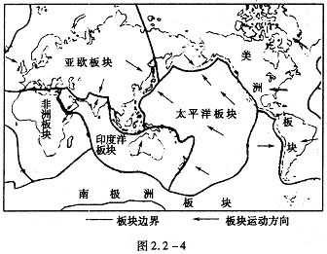

(1)六大板块即亚欧板块、非洲板块、美洲板块、南极洲板块、太平洋板块、印度洋板块。
其中几乎完全位于海洋的板块是太平洋板块，印度半岛。阿拉伯半岛和澳大利亚大陆属于印度洋板块。
(2)所有板块处于在不停运动中，使板块间的关系不断发生变化，相互碰撞或扩张，相对上升或下降，从而使地表出现海陆变迁。
(3)板块交界地带是相对薄弱地带，地球内部能量最容易从这里释放，因此，多火山、地震发生。所以，火山、地震带的分布与板块交界地带一致。
2.把火山、地震分布与板块分布相比，掌握火山地震的分布。
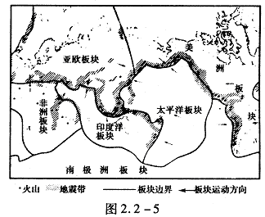

(1)两大火山地震带：①环太平洋火山地震带②地中海——喜马拉雅火山地震带。
(2)环太平洋火山地震带处在太平洋板块与亚欧板块、美洲板块、南极洲板块、印度洋板块交界处；地中海——喜马拉雅火山地震带处在亚欧板块与非洲板块、印度洋板块交界处。
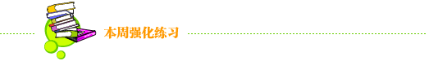

学习效果评估
一、选择题
1.六大板块之中，范围几乎全部是海洋的是（ ）。
A.太平洋板块 B.印度洋板块 C.大西洋板块 D.北冰洋板块
2.根据板块构造理论，未来地中海面积应该是（ ）。
A.扩大 B.缩小 C.不变 D.有时扩大，有时缩小
3.台湾海峡的海底有古代森林的遗迹，原因是（ ）。
A.海底森林死亡 B.地壳下陷，海水淹没
C.砍伐的森林丢到海里 D.地上树木被水冲到海中
4.下列地区中，地壳较稳定，不易发生地震和火山喷发的是（ ）。
A.板块与板块的交界处 B.板块内部
C.日本 D.中国
5.环太平洋火山地震带上多地震的亚洲国家有( ) 。
A.日本 B.俄罗斯 C.美国 D.加拿大
6.板块构造学说认为( ) 。
A.地球的岩石图由五大板块拼合而成
B.板块交界地带是世界主要火山、地震分布带
C.板块内部稳定，不可能再分成小块
D.板块都处于静止状态
7.下列关于全球构造理论的叙述，正确的是( ) 。
A.大陆漂移学说是德国地球物理学家莫霍提出来的
B.大陆漂移学说认为板块交界处地壳不稳定
C.板块构造学说认为板块内部地壳稳定
D.板块构造学说认为大西洋在不断缩小
8.澳大利亚大陆位于哪个板块( ) 。
A.亚欧板块 B.印度洋板块 C.太平洋板块 D.南极洲板块
9.喜马拉雅山的形成主要原因是由于板块与板块之间的( ) 。
A.碰撞 B.张裂 C.分裂 D.隆起
10.地中海北侧的板块是( ) 。
A.亚欧板块 B.非洲板块 C.印度洋板块 D.太平洋板块
二、填空题
1.地壳的变动和 ,是造成海陆变迁的主要原因。
2.德国 提出了大陆漂移的假说，他认为在两亿年前，地球上各大洲是相互连接的 块大陆。
3.大陆漂移是由 引起的。板块学说认为，全球大致划分为 大板块，各大板块处于不断运动之中。
4.一般来说,板块 ,地壳比较稳定;板块 地带,地壳比较活跃。
三、读图题
1.读“六大板块示意”（如图2.2-6）,完成下列要求:
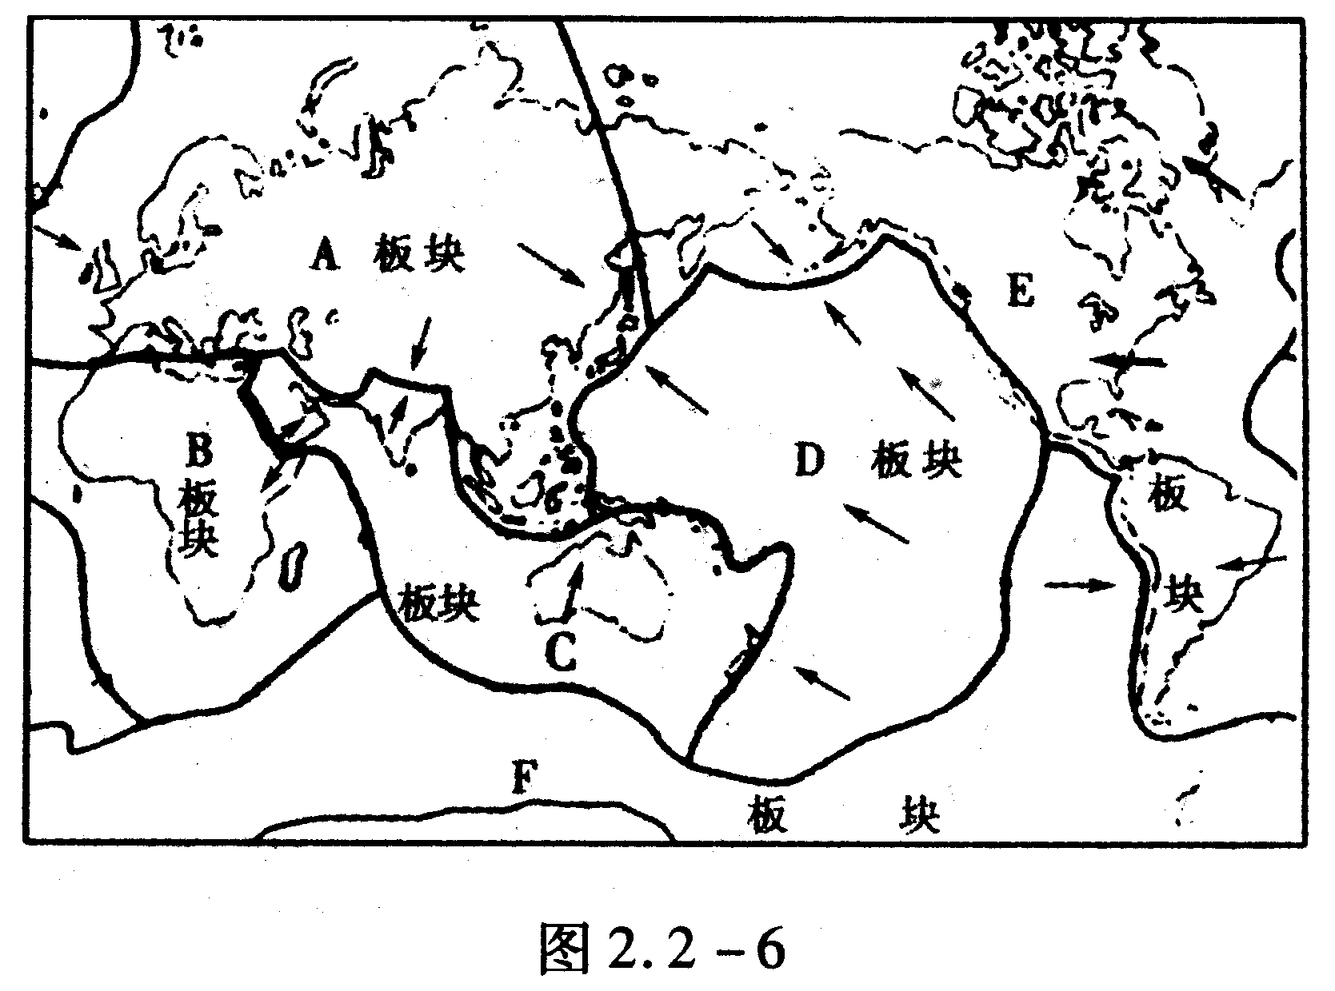
(1)由坚硬岩石组成的地球表层,并非整体一块,而是分成 大板块。它们是：A 板块，B 板块，C 板块，D 板块，E 板块，F 板块。
(2)六大板块是不断 着的。当板块运动时，地球表面分属不同板块的大陆，便出现 现象。
(3)板块与板块 地带，地壳比较活跃，多 和 。
2.读图2.2-7，回答：
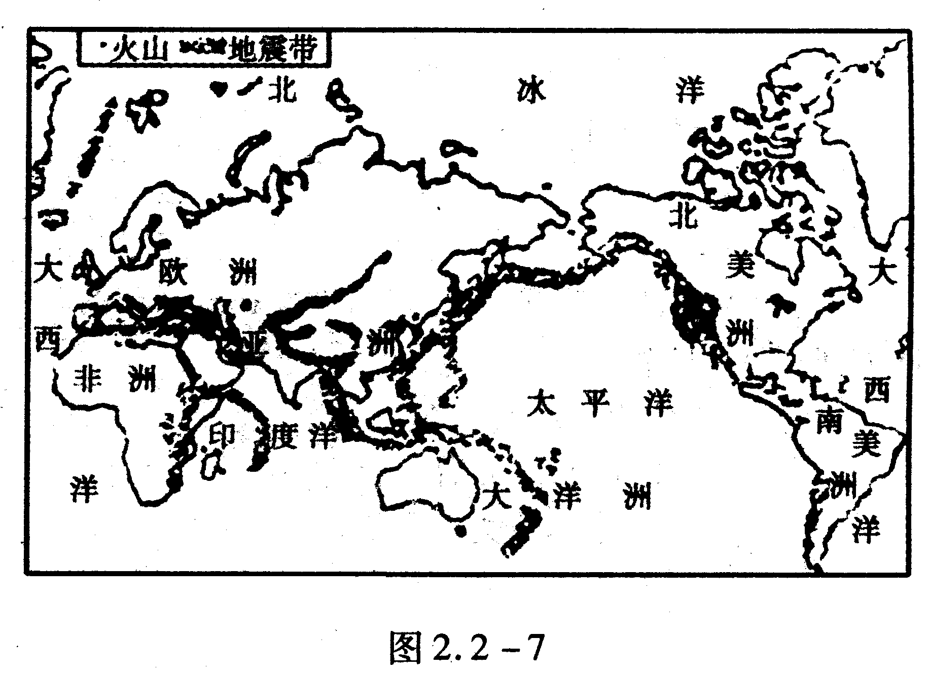
（1）请将字母A（环太平洋沿岸的火山地震带）和B（地中海——喜马拉雅火山地震）填注在图相应的位置上。
（2）环太平洋沿岸的火山地震带位于太平洋板块、 板块、 板块、 板块、
板块的接触地带。
（3）我国的台湾岛多火山和地震，原因是台湾岛位于 火山地震带上。
3.想一想：下图表示的是非洲和南美洲海牛和鸵鸟的分布。海牛栖息在热带浅海环境中，鸵鸟生活在陆地上，而且不会飞，按理它们都没有远涉大洋的能力。请你解释一下它们为什么会分布在大西洋的两岸？
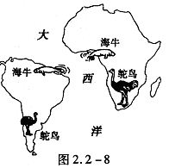



参考答案
一、1．A 2．B 3．B 4．B 5．A 6．B 7．C 8．B 9．A 10．A
二、1．海平面的升降 2．魏格纳 一 3．板块运动 六 4．内部 交界
三、1．（1）六 亚欧 非洲 印度洋 太平洲 美洲 南极洲
（2）运动 碰撞或张裂 （3）交界 火山 地震
2．（1）略 （2）亚欧 印度洋 南极洲 美洲 （3）环太平洋
3．在地质时期，非洲大陆和南美大陆是相互连接在一起的。

